PRAVIDLA:
- Zapojit se můžete od 2. 3. do 31. 3. 2026.
- Letáčky jsou k dispozici na všech našich odděleních pro dospělé čtenáře.
- Luštit můžete i na našem webu či sociálních sítích.
- Kdo odevzdá vyplněný letáček zpátky do knihovny, bude zařazen do slosování o ceny.
- Leták můžete poslat i elektronicky na náš e-mail soutez@ knihovnapribram.cz
- Letáky odevzdávejte nejpozději do 1. 4. 2026.
- Ze správně vyplněných osmisměrek vylosujeme tři výherce.
- Soutěžit můžete o knižní ceny a další milá překvapení.
- Slosování proběhne do 10. 4. 2026.
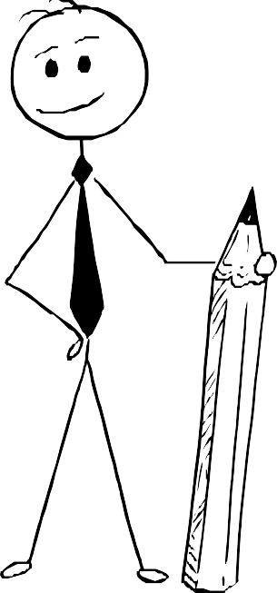
- Výherce budeme kontaktovat individuálně dle zanechaného kontaktu.

Jméno a příjmení: Číslo čtenáře:
Kontakt:



Knižní osmisměrka v Knihovně Jana Drdy

Březen - měsíc čtenářů
2. 3. - 31. 3. 2026
Je tady nová soutěž!
Vyluštěte osmisměrku a odhalte tajenku, která vám prozradí knihovnický vtip.
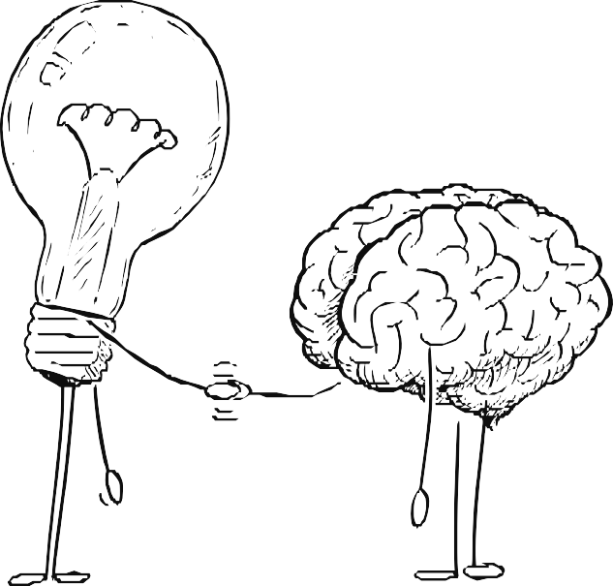

JAK NA OSMISMĚRKU?
V osmisměrce hledejte níže uvedené jednoslovné názvy knih. Slova mohou být ukryta: vodorovně (zleva doprava i zprava doleva), svisle (shora dolů i zdola nahoru) a diagonálně a mohou se vzájemně křížit, ale každé je použito pouze jednou.

Používáme písmena české abecedy – takže „CH“ je bráno jako jedno písmeno.

Nalezená slova vyškrtněte. Písmena, která v osmisměrce zůstanou nevyužitá, tvoří tajenku. Tajenku přečtěte po řádcích zleva doprava.

SEZNAM SLOV:
ANEŽKA BLÍZCÍ CLONA ČARODĚJNICE ERAGON HANA HEDVÁBNÍK HNÍZDA HYPNOTIZÉR CHALOUPKY KOSTITEPCI


KYTICE LOLITA MAMINKA MANŽELSTVÍ MARYŠA MÁJ
NOC PACIENTKA POMOCNICE SILO SMRTKA

Přijde mladý pán do knihovny:
„Máte tu příručku Jak se stát rychle milionářem?“, ptá se mladý muž knihovnice.
„Samozřejmě, ale doporučuji, abyste si k ní půjčil...“
.“

T | A | K | N | I | M | A | M | M | H | R | N
O | E | Y | K | P | U | O | L | A | CH | O | S
R | L | T | K | T | H | N | N | N | C | Í | P
É | P | I | O | H | E | A | K | Ž | E | N | A
Z | O | C | S | N | D | Š | Z | E | A | O | C
I | M | E | T | Í | V | Y | J | L | T | G | I
T | O | Á | I | Z | Á | R | Á | S | I | A | E
O | C | A | T | D | B | A | M | T | L | R | N
N | N | N | E | A | N | M | K | V | O | E | T
P | I | O | P | O | Í | C | Z | Í | L | B | K
Y | C | L | C | A | K | T | R | M | S | N | A
H | E | C | I | N | J | Ě | D | O | R | A | Č

